**Объединение «Умельцы»**

**1группа 1год обучения**

Педагог дополнительного образования: Какурина Наталия Юрьевна.

**Дорогие ребята предлагаю вам сделать символ зимы «Снеговика» с помощью родителей.**

Вы можете использовать его в качестве подарка, украшения интерьера к новогоднему празднику.  
Когда на улице слишком холодно для того, чтобы слепить снеговика, или просто снег еще не выпал, а очень хочется его слепить, то можно изготовить символ зимы и Нового года не из снега, а из подручных материалов. Поделка снеговик может быть сделана из бумаги, ваты, ватных дисков, носков, помпонов, крышек от бутылок или даже пластиковых ложек.

Вата и клей — это те материалы, которые всегда есть в каждом доме, а техника изготовления настолько проста, что вы можете сделать снеговика самостоятельно или с помощью родителей.  
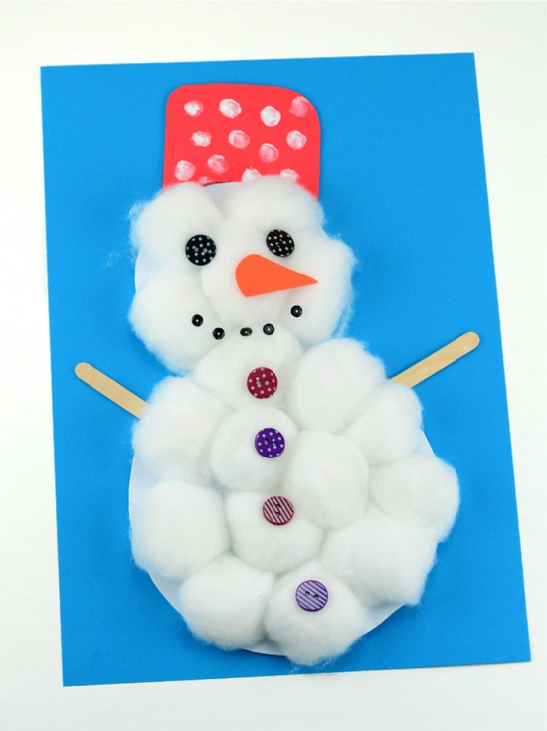

Чтобы сделать такого снеговика необходимо подготовить: картон голубого или белого цвета; цветную бумагу или фетр; ножницы; клей; вату.

Пошаговая инструкция:

- Вату скатываем в небольшие шарики диаметром 1-2 см.

- На голубом или белом картоне рисуем карандашом контур снеговика. Наклеиваем скатанную вату по контуру и внутри кругов снеговика так, чтобы след от карандаша был спрятан.

- Из коричневой бумаги или фетра вырезаем две тонких полоски для рук и приклеиваем.

- Вырезаем из фетра или бумаги рукавицы, шарф, цилиндр, нос-морковку, пуговицы, глаза и наклеиваем.

- Пуговицы и глазки можно сделать из бусин.

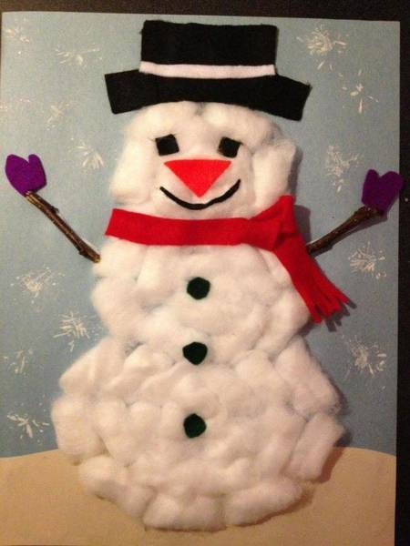

**Уважаемые родители!**

**Просьба, присылать мне на почту (**[**kakurina.natalija@yandex.ru**](mailto:kakurina.natalija@yandex.ru)**)**

**Фото о выполненном задании. Спасибо!**